Web Sec实验报告 JSONP

57118105钱煜

**实验内容**

1. 实现三个主机；
2. 在host2上实现三个接口；
3. 在host2下实现一个页面，已读取接口和测试。
4. 在host3下实现未设置CORS头的情况下回调js代码读取接口数据。

**实验1：实现三个主机**

**实验步骤：**

1. 修改主机hosts文件：

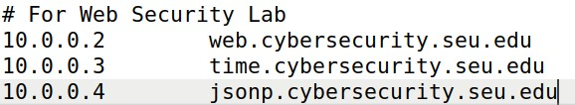

1. 编写docker-compose.yml文件，配置三个主机：

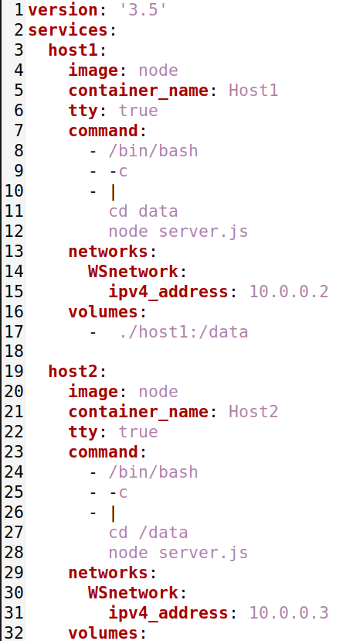

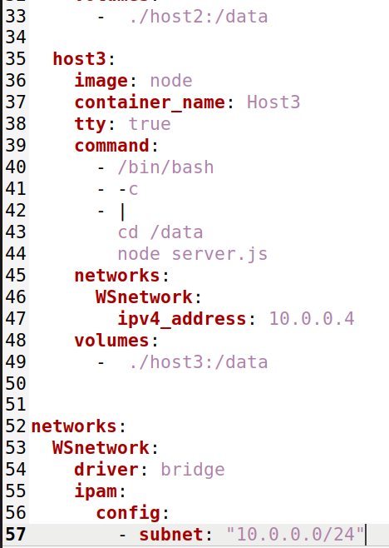

1. 在各个host文件中执行npm install express:

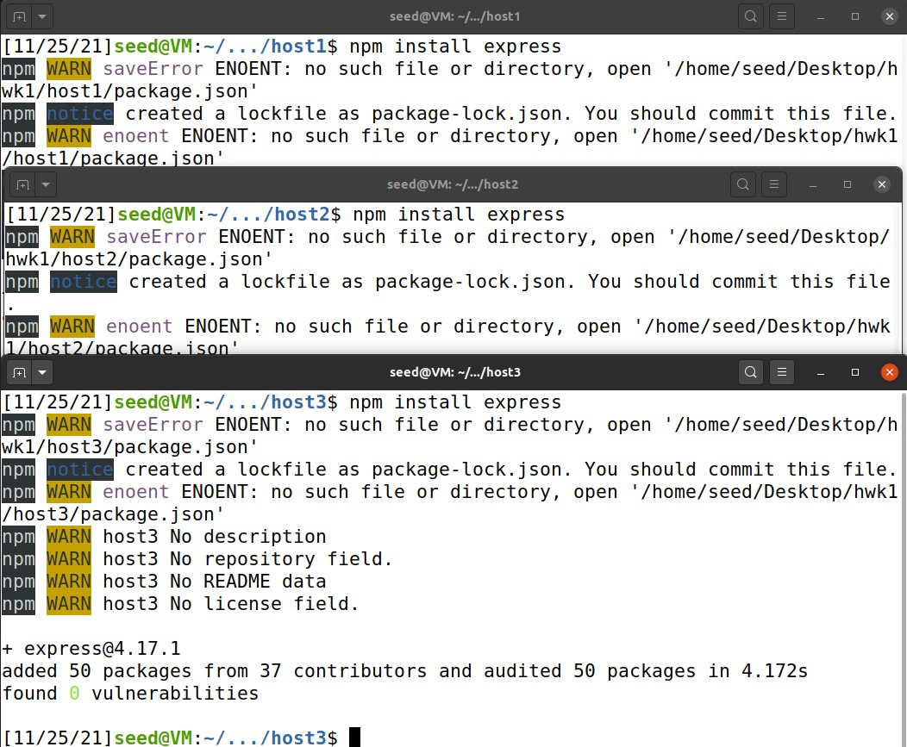

**实验2：实现三个接口**

**实验步骤：**

1. 编写host2目录下的server.js文件：

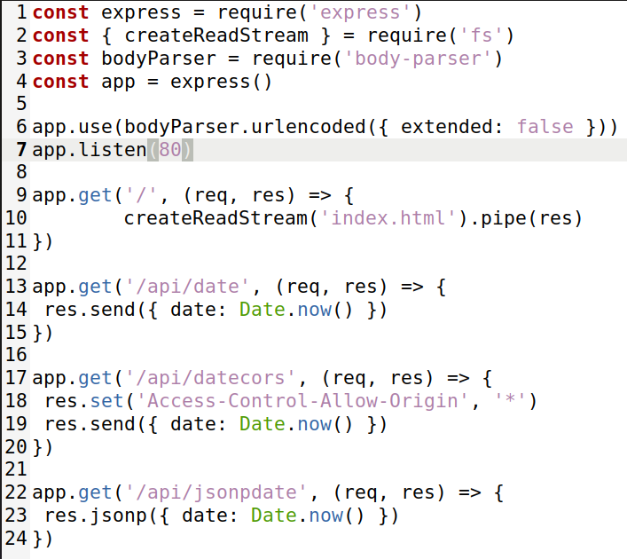

1. 进入作业文件夹，运行容器配置：

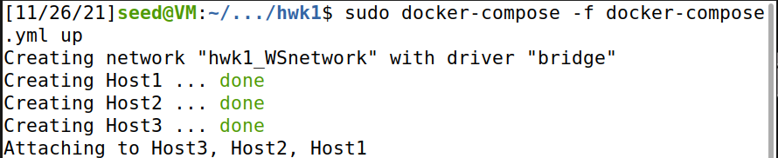

1. 在浏览器中分别尝试三个接口：

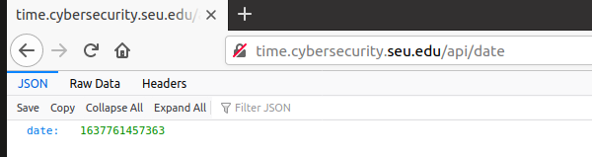

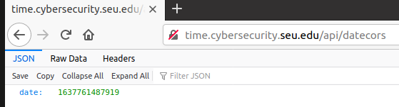

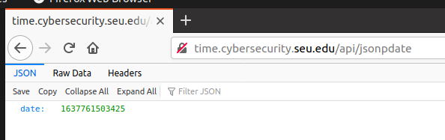

**实验3：读取接口数据**

**实验步骤：**

1. 编写host1下的index.html:

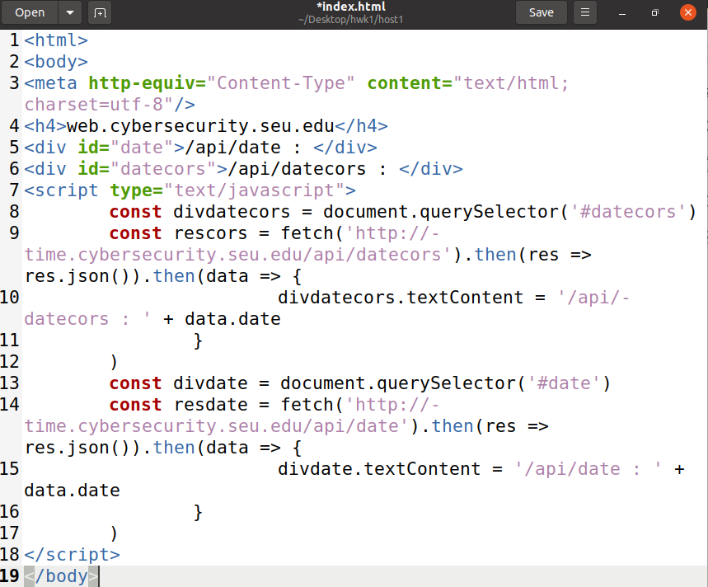

1. 编写host1下的server.js:

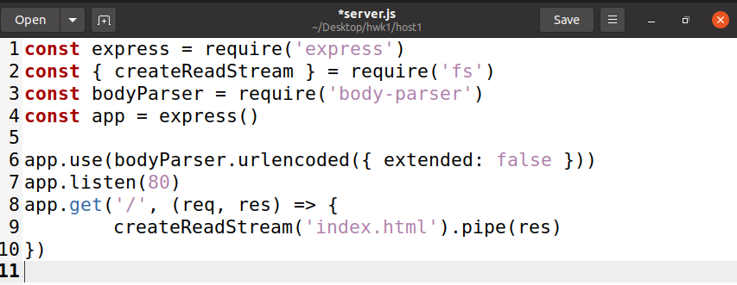

1. 访问web.cybersercurity.seu.edu，发现跨域请求被阻止：

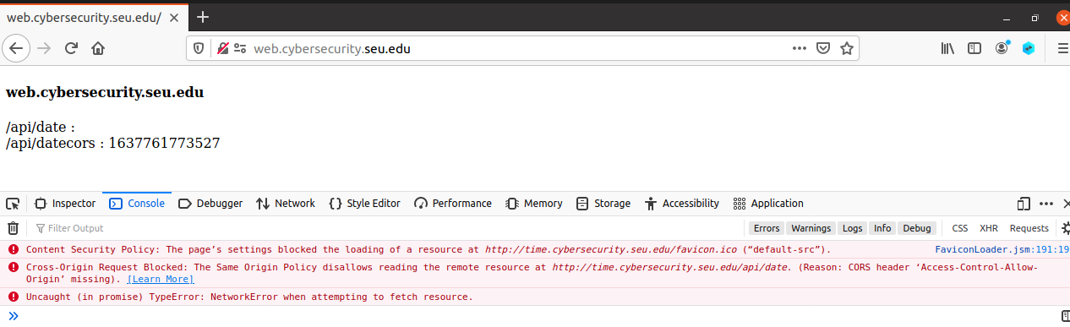

1. 修改host2下的server.js，加入cors:

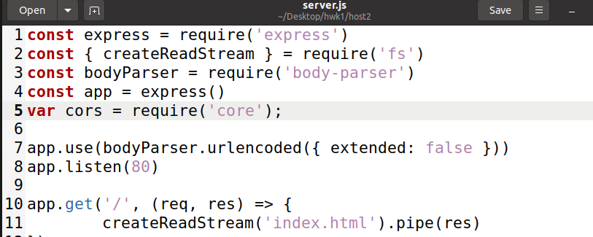

1. 再次访问：

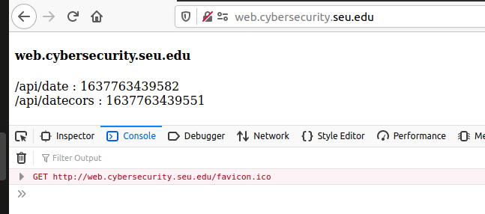

实验4：页面测试回调

实验步骤：

1. host3下的index.html：

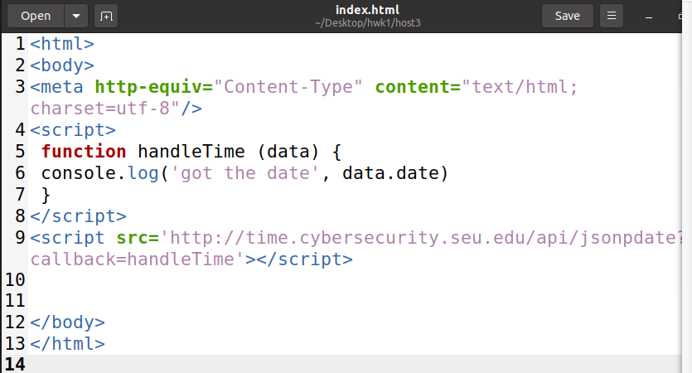

1. Host3下的server.js:

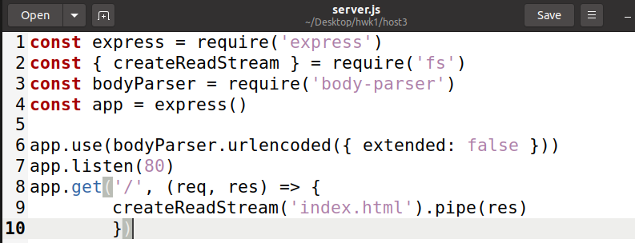

1. 浏览器访问，成功读取：

